**Más de 300 defensores de derechos humanos fueron asesinados en América Latina el 2017**

En Perú, el asesinato de la defensora de los derechos de la cultura etnia shipibo konibo, Olivia Arévalo, se suma a la lista.

**Redacción**

[20 de abril del 2018 - 4:57 PM](http://rpp.pe/archivo/peru/2018-04-20)

Valoración: [**5/5**](http://rpp.pe/peru/actualidad/mas-de-300-personas-fueron-asesinadas-por-defender-el-medioambiente-en-america-latina-el-2017-noticia-1117948#box-rating)

[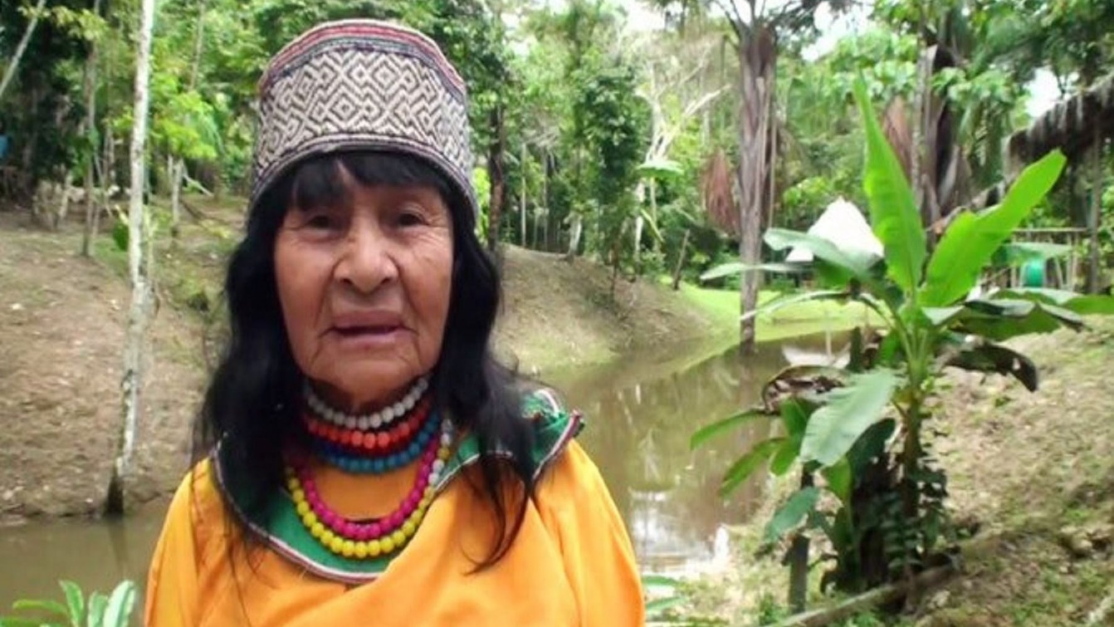](http://rpp.pe/peru/actualidad/mas-de-300-personas-fueron-asesinadas-por-defender-el-medioambiente-en-america-latina-el-2017-noticia-1117948#escuchar)

Olivia Arévalo Lamas fue asesinada de cinco disparos por desconocidos cuando estaba en la comunidad intercultural Victoria, Gracia. | **Fuente:** RPP/Andina

Este jueves, la reconocida lideresa de la etnia shipibo konibo, [**Olivia Arévalo Lomas**](http://rpp.pe/peru/ucayali/asesinan-de-cinco-balazos-a-lideresa-shipibo-konibo-en-ucayali-noticia-1117766) (81) murió asesinada en su comunidad Victoria Gracia, ubicada en [**Ucayali**](http://rpp.pe/cultura/mas-cultura/shipibo-conibo-una-cultura-que-se-extiende-mas-alla-de-cantagallo-noticia-1110722). Arévalo dejó en su comunidad un legado de arduo trabajo en defender los derechos culturales y ambientales en su pueblo, una labor que en Latinoamérica puede costar la vida a los activistas de derechos humanos

**Solo en 2017, más de 300 defensores de derechos humanos han sido asesinados, según el estudio de**[**Front Line Defenders**](https://www.frontlinedefenders.org/es/resource-publication/annual-report-human-rights-defenders-risk-2017)**.** El 67% de este total defendían derechos sobre tierra y pueblos indígenas.

“Una de las causas es que no existen mecanismos efectivos de sus derechos”, explica Aida Gamboa, especialista en Gestión Institucional en temas de Derechos, Ambientes y Recursos Humanos en *RPP Noticias*.

“No es que realmente se opongan a los proyectos extractivos o de infraestructuras, estas personas demandan que estos proyectos se relacionen con garantías de derechos, que sean sostenibles y que no contaminan”, señala Gamboa. Una de las soluciones que se pueden aplicar para garantizar la seguridad de las comunidades que reclaman justificadamente, la especialista señala, por ejemplo, la creación de un juzgado ambiental.

“Hay bastantes limitaciones. El acceso a la información, la participación. Y sobre todo en estas zonas como la amazonía donde no hay presencia del Estado y se necesita que haya un juzgado ambiental para que personas puedan acudir directamente cuando hay criminalización de sus protestas”, indica.

La ministra de Cultura, Patricia Balbuena, dijo que coordinó con el Ministerio del Interior el desplazamiento de un equipo especializado de homicidios de la Policía Nacional para identificar a los autores del asesinato de Olivia Arévalo Lomas. “Apenas tomamos conocimiento del caso, ayer en la tarde nos apersonamos con la familia, con el hermano de Olivia para poder acompañarlos y movilizar rápidamente, junto con el Ministerio, el desplazamiento de un equipo especializado de homicidios para que pueda, en el breve plazo, identificar y detener a los posible autores de este terrible crimen”, dijo Balbuena en RPP Noticias.

**Medidas**

Gamboa explicó que la participación temprana puede ser una solución para evitar mayores conflictos entre empresas y comunidades.

“Si se proponen medidas preventivas al igual que el Acuerdo Regional del Principio 10 y sobre todo para prevenir los conflictos socioambientales por la falta de información y participación. Lo que se propone es que haya una participación temprana en el diseño de los proyectos extractivos donde en el Perú eso no existe”, señala.

La especialista enfatiza que “la población necesita que sus opiniones sean tomadas en cuenta. Si la población puede ser integrada dentro de este proceso de diseño de planificación, creemos que los conflictos van a reducirse notablemente”, apunta.

http://rpp.pe/peru/actualidad/mas-de-300-personas-fueron-asesinadas-por-defender-el-medioambiente-en-america-latina-el-2017-noticia-1117948